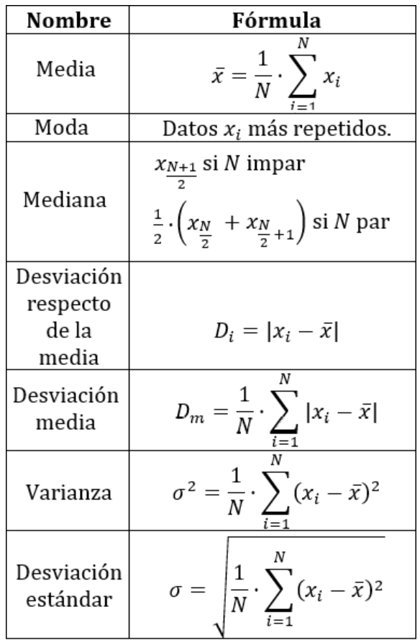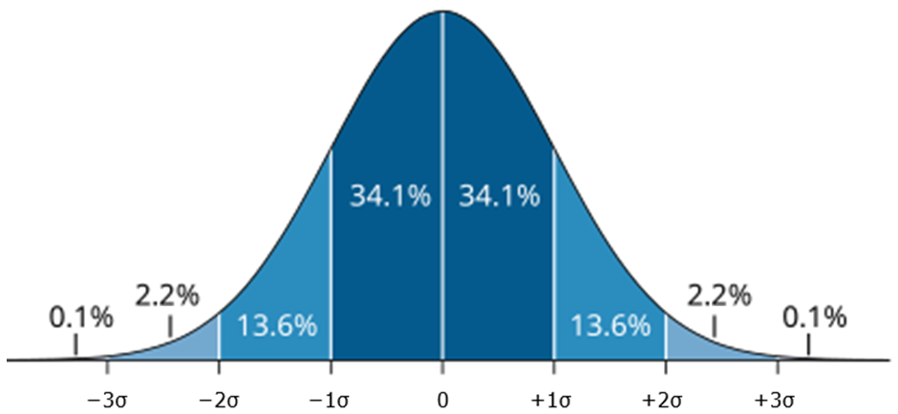

Medidas de dispersión

Regla de LaPlace

(para un espacio muestral finito, con eventos ($A_{i}$) equiprobables)

Distribución binomial

Tipificaciones

Distributivas (Distribución normal)

donde:

*n: número de pruebas*

*x: número de éxitos*

*p: probabilidad de éxito*

$P\left(x\right)=\left(\begin{matrix}n \\ x\end{matrix}\right)∙p^{x}∙{(1-p)}^{n-x}$;

Modelos probabilísticos de distribución binomial y normal

$$P\left(A_{i}\right)=\frac{\# Casos favorables}{\# Casos posibles}$$